成都东软学院
实 验 报 告

课程名称： 人工智能提示工程
指导教师： 谢心
学 院： 数智应用技术学院
年级专业： 24级软件工程
班 级： 24403
学 号： 24068240332
姓 名： 康钰航

实验（1）
【实验目的】
- 学习Python项目初始化与管理 ：掌握Git版本控制、项目结构搭建和环境配置
- 掌握LLM交互开发 ：实现从单次交互到多次循环交互的升级，支持历史记录和流式输出
- 学习工具调用机制 ：通过function call让LLM获得访问模型外知识的能力
- 培养文档编写能力 ：通过README.md记录项目功能和教学目标
【实验内容】
1.2 实验过程：
1. 项目初始化与环境配置
操作步骤 ：

安装Git软件并配置用户名和邮箱（仅此一次配置）
在开发平台的代码git管理面板中点击"初始化仓库"
点击自动按钮，自动生成变更信息并提交
创建项目目录结构，包括practice01和practice02两个实践目录
配置.env.example文件，定义环境变量模板
关键文件 ：

env.example ：环境变量配置模板
.gitignore ：Git忽略文件配置
README.md ：项目说明文档 2. practice01：升级为交互式对话系统
开发内容 ：

基于第一次课的单次LLM交互代码
升级为交互式对话循环，支持连续输入多个问题
维护对话历史记录，实现上下文感知的多轮对话
支持用户输入'exit'退出或Ctrl+C中断程序
统计token消耗、请求时间和处理速度
核心功能 ：

读取.env文件中的LLM配置信息
使用Python标准http库与LLM服务进行通信
实现交互式对话循环
管理对话历史上下文
显示性能统计信息
技术实现 ：

使用 conversation_history 列表存储对话历史
每次发送消息时包含完整的历史上下文
实现异常处理和用户中断处理
计算响应时间和处理速度 3. practice02：实现工具调用功能
开发内容 ：

基于practice01的基础功能
实现5个文件操作功能：
list_directory() ：列出目录下的文件及其基本属性
rename_file() ：修改文件名字
delete_file() ：删除文件
create_file() ：新建文件并写入内容
read_file() ：读取文件内容
新增 curl() 网络访问功能
通过系统提示词指导LLM使用这些工具
工具调用机制 ：

定义工具调用JSON格式： {"toolcall": {"name": "工具名称", "params": {"参数1": "值1"}}}
实现工具执行和结果处理
支持工具调用结果的总结
维护对话历史，包含工具执行过程
技术实现 ：

每个工具函数返回执行结果或错误信息
解析LLM返回的JSON格式工具调用请求
执行工具后将结果反馈给LLM进行总结
处理工具调用解析错误 4. 网络访问功能测试
测试内容 ：

输入：" https://wttr.in/城市 可以获得这个城市的天气预报"
观察LLM是否会出错
分析原因：LLM不知道今天的日期
解决方案：通过System Prompt每次请求都附加今天的日期

1.2 实验结果：
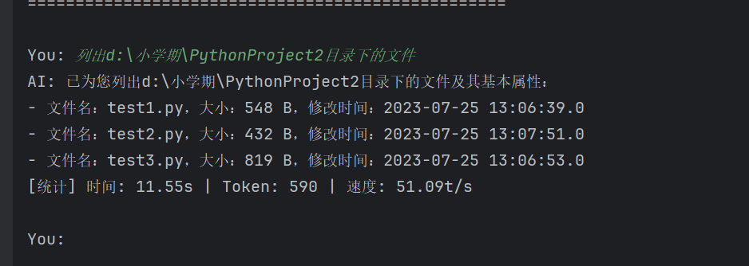
【实验总结】
实现5个文件操作工具：list_directory() ：列出目录文件及属性、create_file() ：创建文件并写入内容、read_file() ：读取文件内容、rename_file() ：修改文件名、 delete_file() ：删除文件,通过本次实验，不仅完成了AI智能体的开发，还培养了完整的软件开发能力，为未来的学习和工作奠定了坚实的基础。

